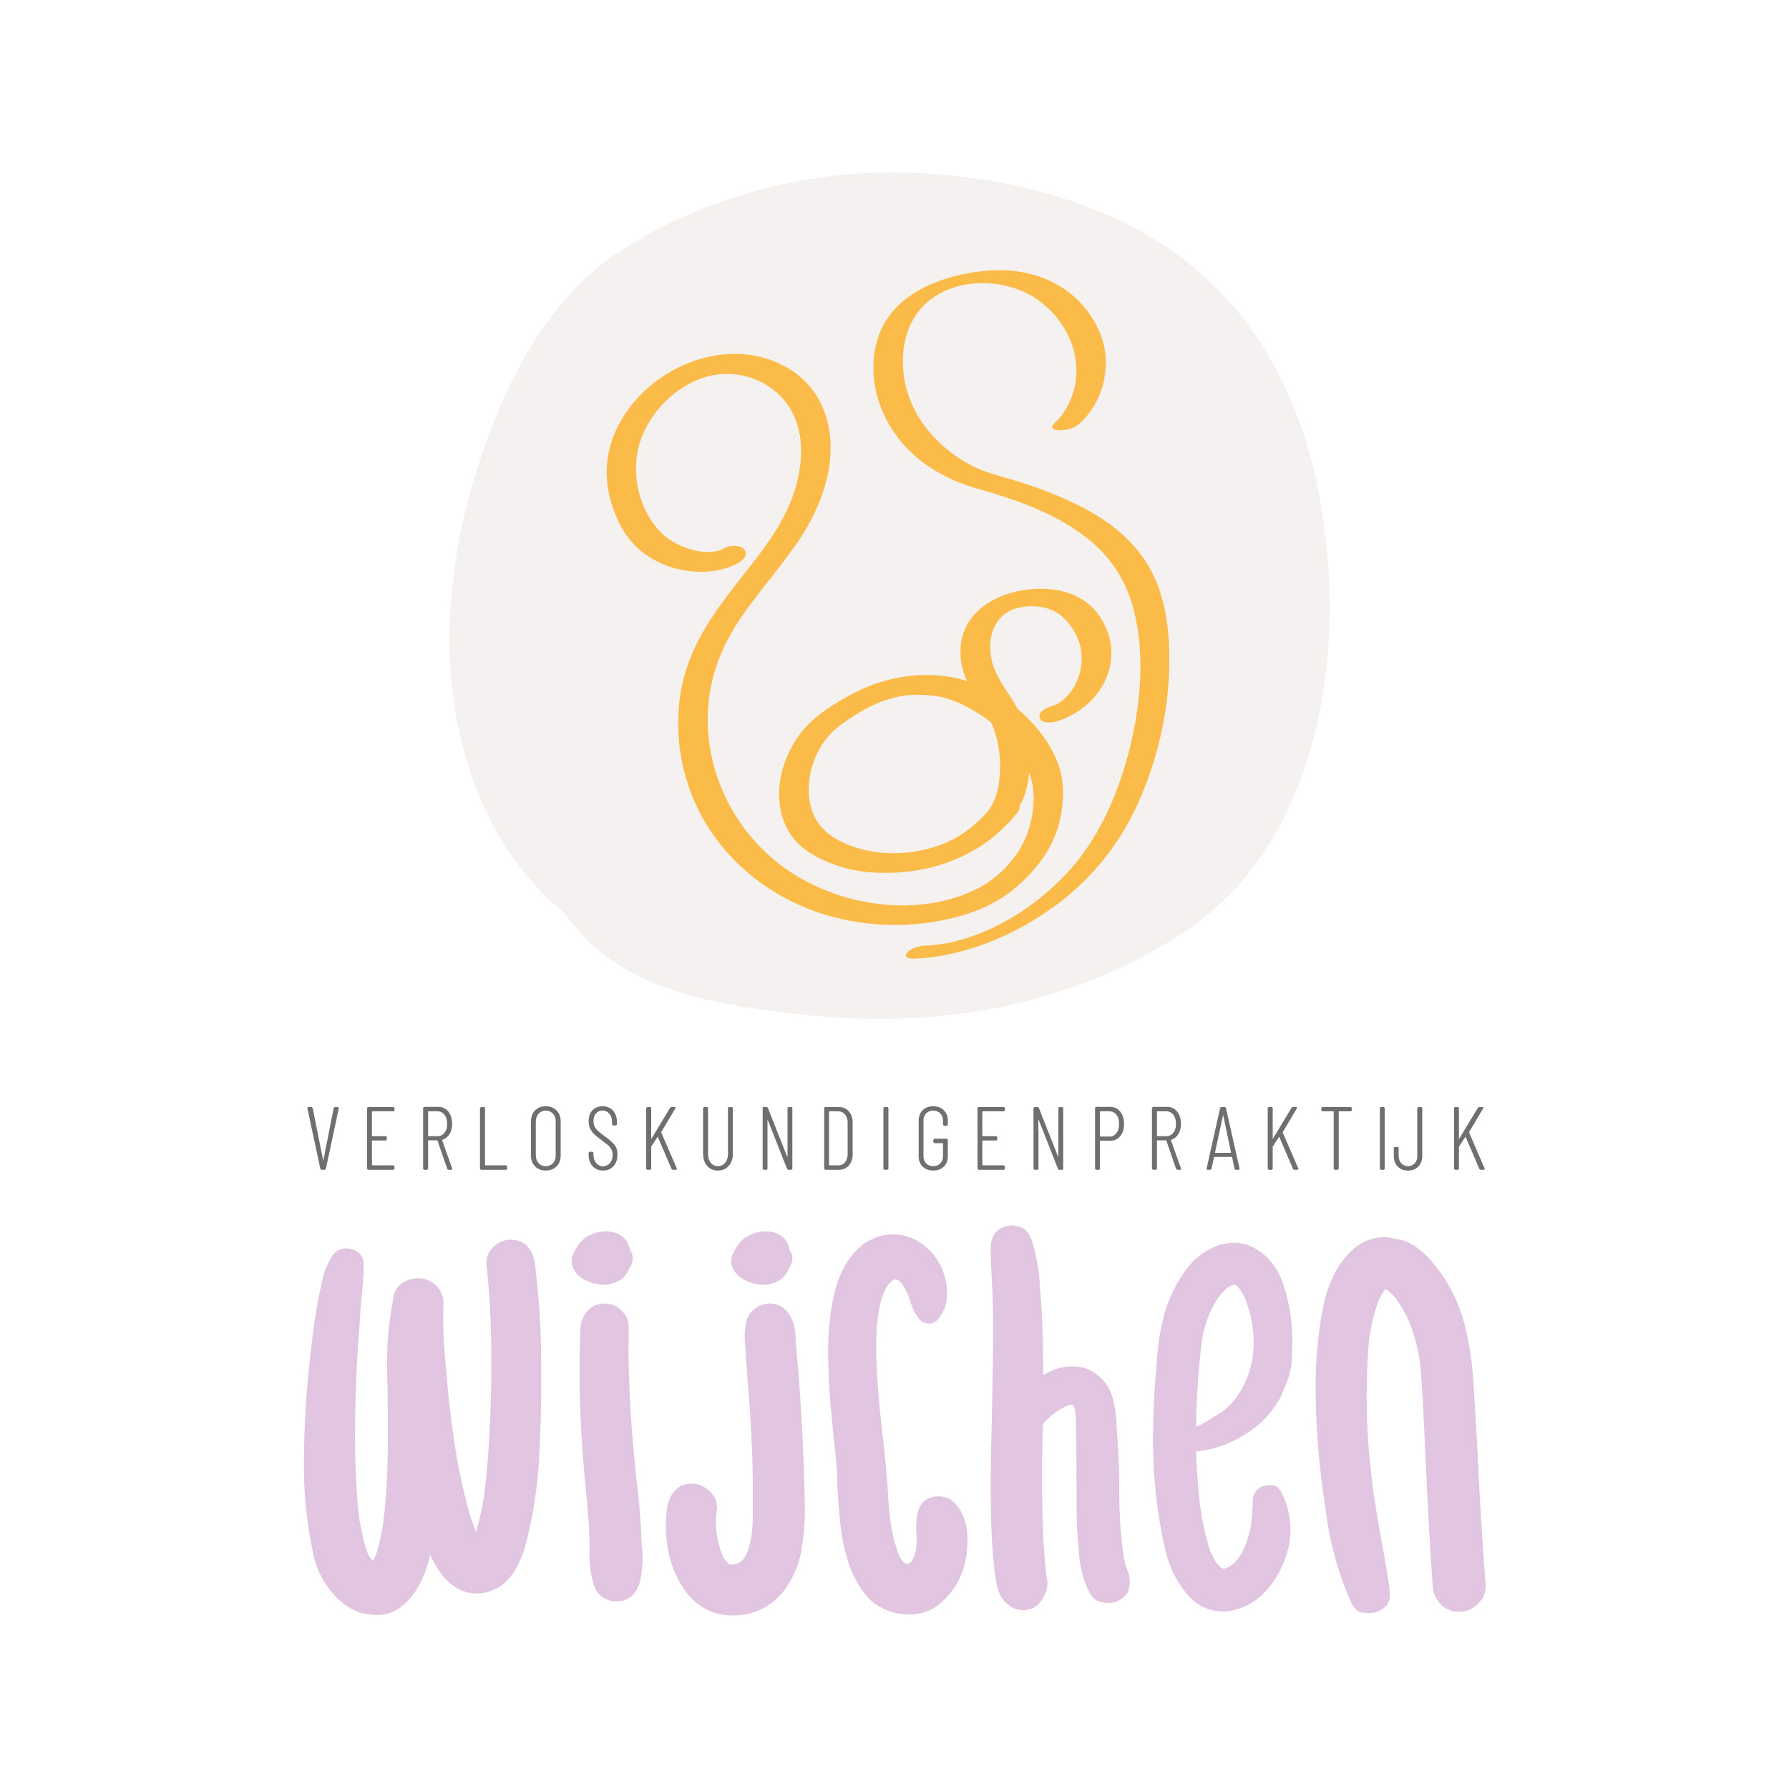
Benodigdheden voor de bevalling en de kraamperiode

Het kraampakket. Dit wordt meestal vergoedt door de zorgverzekeraar en bevat ongeveer:
- 2 pakken kraamverband
- 1 pak inlegluiers
- 1 pak zig-zag watten
- 2 doosjes steriele gaasjes (16x1st/pc)
- 1 pakje steriele gaasjes (10x10)
- Cordring of navelklem
- Flesje alcohol 70%
- 10 celstofonderleggers ( 60x60 cm)
- 1 kraammatras
- 1 rolletje tape
- 1 bedzeil OF plastic afdekfolie die het gehele matras bedekt
- Netbroekje

Zelf aan te schaffen:
- Bedverhogers (klossen of kratjes). Het kraambed moet minimaal 80 cm hoog zijn.
- Digitale thermometer (geen oorthermometer)
- Vloeibare zeep in drukflacon (hygiënischer dan stukje zeep)

Voor de thuisbevalling komt daar nog bij:
- Twee emmers
- Rol vuilniszakken
- Eventuele bijverwarming
- 10 hydrofiele luiers
- Een tafeltje of strijkplank in de buurt van het bed om onze spullen op te zetten

De bedverhogers of klossen kun je laten bezorgen door Medipoint of via www.duxxie.nl

Het is goed om een tas klaar te zetten vanaf 36 weken zwangerschap indien je naar het ziekenhuis wenst te gaan voor de bevalling, maar ook voor onvoorziene gebeurtenissen wanneer je alsnog naar het ziekenhuis moet gaan bij een thuisbevalling.

Inhoud van de tas:
- Nachthemd of t-shirt, ondergoed, voedingsBH, warme sokken, badjas, slippers, toilettas
- Warme kleertjes voor de baby, een jasje, muts, baby-cape, dekentje
- Maxi cosi, fototoestel, opladers, eten voor de partner/jezelf

Baby-uitzet

Er zijn heel veel lijstjes te vinden met benodigdheden. Onderstaande lijst gaat uit van de minimaal benodigde hoeveelheid spullen.

- ledikant/wieg met matras
- commode/kast
- aankleedkussen
- 12 hydrofiele luiers
- 2 pakken wegwerpluiers of wasbare luiers
- 6 hydrofiele washandjes
- 6 rompertjes maat 56
- 6 truitjes maat 56
- 3 mutsjes
- 9 spuugdoekjes
- 2 baby-capes
- babyzalf voor de billetjes
- haarkam en/of borsteltje
- babybadje of tummy tub
- 2 dekentjes
- 2 onderlakens en 2 bovenlakens
- 2 moltonhoeslakens
- 2 metalen kruiken en 2 kruikenzakken

Alleen als je kiest voor kunstvoeding:
- 2 zuigflessen (met maatverdeling vanaf 10 cc) en
- 2 spenen (voor pasgeborene)
- 1 flessenborsteltje

